97學年度第一學期後壁國中性別平等停看聽學習單（二）
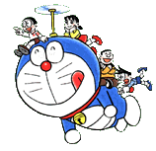
「尊重多一點」*****
我們都是這樣長大的
想像一下自己坐上『多啦A夢』的時光機，從現在回到小時候……
回想一下從小到現在曾經跟異性共同完成什麼事？ 回想一下曾經跟異性競爭、一較長短的經驗…..到了現在進入青春期之後，因為對異性產生好奇曾經做過哪些事……..
和異性合作
對異性好奇
和異性競爭
其它

把想到的經驗「寫」下來或「畫」下來：

P2

